2022年教学内涵建设系列活动第二期：

关于开展基层教学组织信息化教学研究

培训活动的通知
各学院、各部门、各单位：
为深入贯彻落实《省教育厅关于加强高校基层教学组织建设促进教学能力提升的指导意见》（苏教高〔2022〕1号）和《教育部高等教育司关于开展虚拟教研室试点建设工作的通知》（教高司〔2021〕10号）的文件精神，教务处联合教师发展中心围绕信息化教学和基层教学组织建设工作，开展基层教学组织信息化教学研究培训活动。学校邀请南京师范大学教育技术学学科带头人和教育部信息化教学设计研究虚拟教研室负责人沈书生教授，以“过程与方法：技术支持的学习变革”为题深入剖析信息化教学研究及虚拟教研室建设，现将有关事项通知如下。
- 培训时间
2022年4月15日（周五），下午14:00—17:00
- 培训形式
网络会议（会议软件待通知）
三、参会人员
二级教学单位教学院长（主任）、基层教学组织负责人、感兴趣的老师。
四、培训专家简介
沈书生，教育技术学理学博士、教授、博士生导师，南京师范大学教育技术学学科带头人，教育部2018-2022教育技术学教学指导委员会委员，教育部信息化教学设计研究虚拟教研室负责人。
研究方向：主要从事信息化教育的理论与实践研究，研究内容涉及信息化教学与学习设计、信息化学习空间与环境、中小学教师或管理者的信息化能力结构与能力提升、学生信息素养与信息技术教育等方面。
主持项目：主持完成教育科学规划国家青年基金课题《中小学教师教育技术能力结构与层次研究》和国家一般课题《中小学教师教育技术能力提升的推进策略研究》的研究工作，目前正在主持国家一般课题《适应性学习空间支持下的学习范式研究》，主讲的MOOC课程《信息化领导力》获评国家精品在线开放课程。主持省哲学社会科学研究课题、教改重点课题或各类横向课题多项。
学术成果：出版专著《中小学教师教育技术能力结构与层次：适应信息化教育》《从环境到智慧：信息时代的教学变革》，合著《信息化教育在行动：走近南京》、译著《教学样式》，合作编著教材多本。独立或合作发表学术论文130多篇，参与建设的教学成果获国家级教学成果二等奖一项，获省部级一等奖两项，专著《从环境到智慧：信息时代的教学变革》获江苏省哲学社会科学优秀成果二等奖。
五、网络报名及线上签到
1.本次培训从超星“学习通”APP预约报名及签到，请教师在手机上提前下载好学习通，并于4月15日下午13：40点前在“学习通”预约；
2.会议软件实名登录，培训现场适时开放二维码扫描签到，未完整在线学习者不计学时。以实名登录或扫码签到为准计算培训学时。
六、培训学时
4学时（本次培训学校统一申报培训学时，个人无需申报）
七、其它
未下载过学习通，根据《超星“学习通”操作流程》进行下载设置；已下载过学习通，并且绑定过工号的老师直接在首页邀请码，输入邀请码：jsfzsju，详见操作流程第3步。
联系人：舒敏萍（5381）、丁飞悦（7586）。
教务处
教师发展中心
2022年4月7日

超星“学习通”操作流程
1.下载学习通：
从手机应用市场搜索“学习通”或扫描下方二维码下载；
2. 登录
（1）完全没有登录过学习通：选择最下面“其他登录方式”-校名（三江学院）-账号-密码
账号：老师自己的工号（6位数字）
初始密码：123456
PS：若修改过密码，请使用修改过密码登录
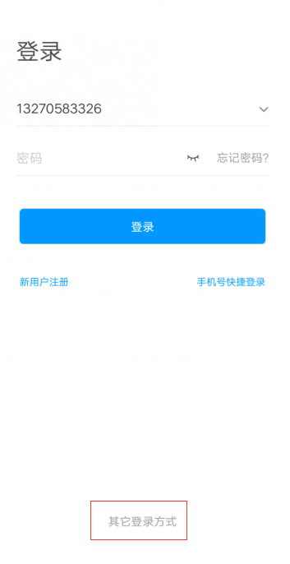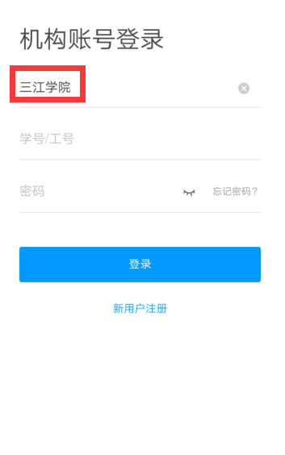
（2）已经下载过学习通，并且手机注册过账号，但未关联三江学院：手机号/密码登录（进入后在设置-账号绑定工号，输入三江学院、工号）
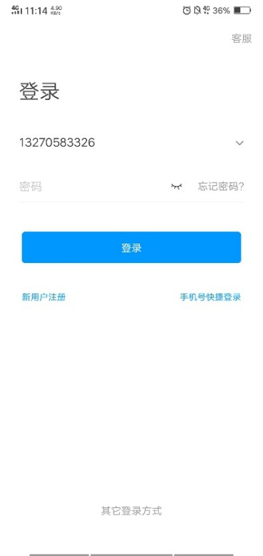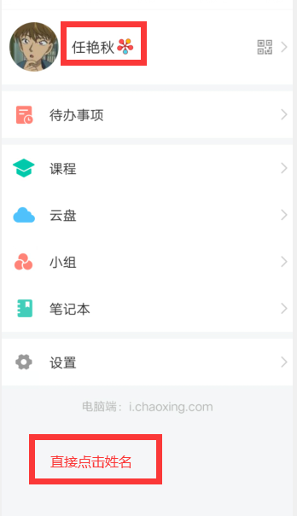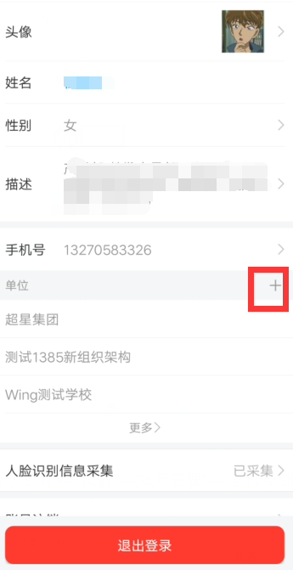
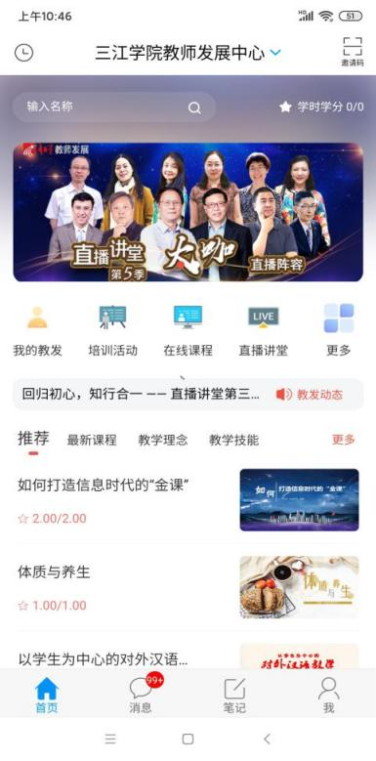
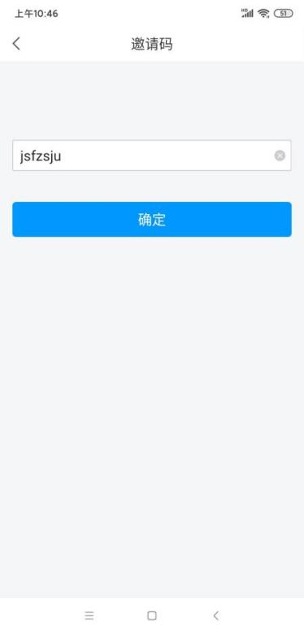
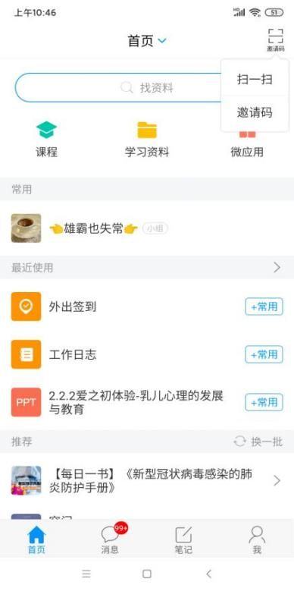
3.在首页邀请码，输入邀请码：jsfzsju;
4.选择“培训活动“进行活动报名。
5.签到：我的教发——我的培训——签到——点击签到。

